j0335112

**№5 январь 2015г. Ежемесячная газета Ильичевской ООШ**

****

**ШКОЛЬНЫЕ НОВОСТИ**

**В рамках регионального проекта Самарского регионального отделения Всероссийской политической партии «Единая Россия» «Надежда нации» 30 января в нашей школе прошли   соревнования по военно-спортивной игре «Зарница».** Игра проводилась  с целью военно-патриотического воспитания подростков, их развития и укрепления здоровья.

     В «Зарнице» участвовало три команды из учащихся 5 – 9 классов. Игра началась с общего построения в спортивном зале. Капитаны команд получили маршрутные листы, это было началом соревнования.

     Вся игра построена на прохождении станций. Ребята быстро и увлеченно выполняли задания. Особый интерес вызвали станции «Полоса препятствий», «Шифровальщик», «Применение средств индивидуальной защиты». По прохождению всех станций, дети провели последний конкурс «стенка на стенку»

     Данное мероприятие способствовало популяризации активного отдыха воспитанников, пропаганде здорового образа  жизни, формированию активной жизненной позиции, гордости и уважения к Российской армии.

**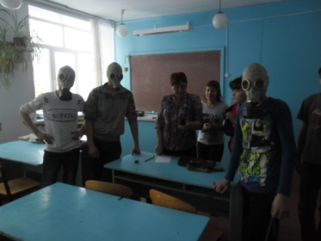**

**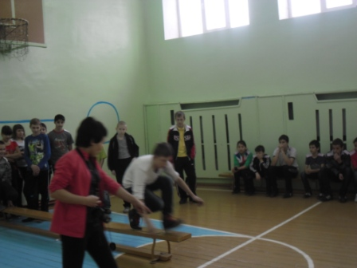**

**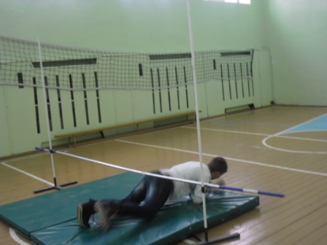**

**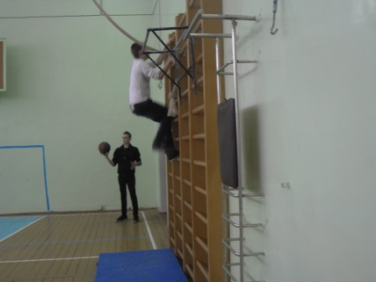**

***21 января*** *в СП-Центр «Развитие» ГБОУ СОШ с Алексеевка состоялись очередные Рождественские чтения. На суд жюри было представлено более 20 исследовательских работ. Председатель жюри о.Павел  поздравил всех присутствующих с прошедшими праздниками и пожелал успехов в конкурсе.*

*Учащиеся нашей школы приняли участие в двух возрастных категориях: 6-8 классы – Никитина Диана с работой на тему «Патриотические чувства в детской православной поэзии», 9-11 классы – Борисова Полина с рефератом на тему «Деятельность православной церкви в блокадном Ленинграде». Девочки достойно представили свои работы и были высоко оценены компетентным жюри: Диана – 1 место, Полина – 2 место.*

*В феврале лучшие работы будут представлены на окружных Православных чтениях.*

!

****

|  |
| --- |
| ***Внеклассное мероприятие «Во горнице, во светлице»*** |
| *Во время зимних каникул, 6 января для учащихся 5-9 классов было проведено фольклорное мероприятие «Во горнице, во светлице».*  *Цели - воспитывать любовь к своей Родине, к родному краю; формировать представление о русских народных обычаях, традициях; развивать творческие способности, эстетическую культуру детей.*  *Старшеклассники подготовили для учащихся 5-7 классов много интересного:  познавательные беседы, посвященные русскому фольклору, тематические конкурсы и викторины с призами.* |

j0158007

BD21313_

***Желаем Вам прекрасного здоровья,***

***Побольше светлых и счастливых дней…***

***Пусть будет жизнь наполнена любовью,***

***Заботой близких и теплом друзей***

***ПОЗДРАВЛЯЕМ!!!***

***j0216588***

***j0158007***

***Ежемесячная ученическая газета ГБОУ ООШ пос. Ильичевский Алексеевского района Самарской области «Перемена»***

***Выходит 1 раз в месяц. Главный редактор Храмова В. М. Тел.5-53-24 Адрес редакции: 446640 Самарская область, Алексеевский район, п. Ильичевский,***

***Ул. Молодежная, д. 17 «а». Распространяется бесплатно.***